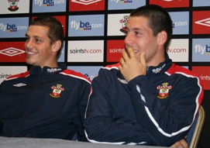
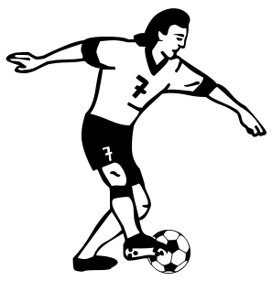

Tu joues à quel poste ?
- Je joue au poste de milieu de terrain.
- Je suis gardien de but
- Je joue au poste d’attaquant.
- Je joue au poste de défenseur.

Tu préfères jouer les matchs par quel temps ?
- Je préfère jouer quand il neige.

- Je préfère jouer les matchs quand il pleut un tout petit peu.
- Je préfère jouer les matchs quand il y a du soleil.
- Je préfère jouer quand il fait froid.

Tu préfères jouer à domicile où à l’extérieur ?
- A domicile, je préfère jouer.
- Je préfère jouer à domicile aussi.
- J’adore jouer à l’extérieur.
- Je n’aime pas jouer à domicile.

Quel est ton stade préféré ?
- Mon stade préféré est Anfield Road.
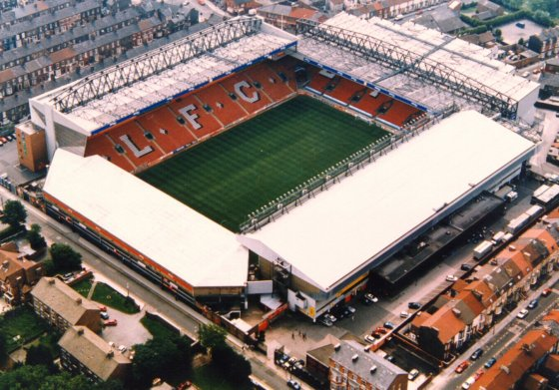
- Mon stade préféré est le Stade de France.
- Mon stade préféré est le même que celui de Morgan.
- Mon stade préféré est Wembley.

Est-ce que tu as le trac avant un match ?
- Je n’ai jamais le trac.
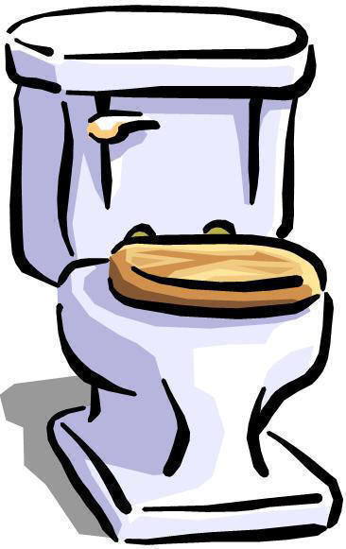
- J’ai beaucoup le trac, je vais beaucoup aux toilettes avant un match.
- Ça fait très longtemps que j’ai pas joué de match…….
- J’ai beaucoup le trac, je bois du whisky.

Quelle est ton équipe de football française préférée ?
- Mon équipe de football préférée est Strasbourg.
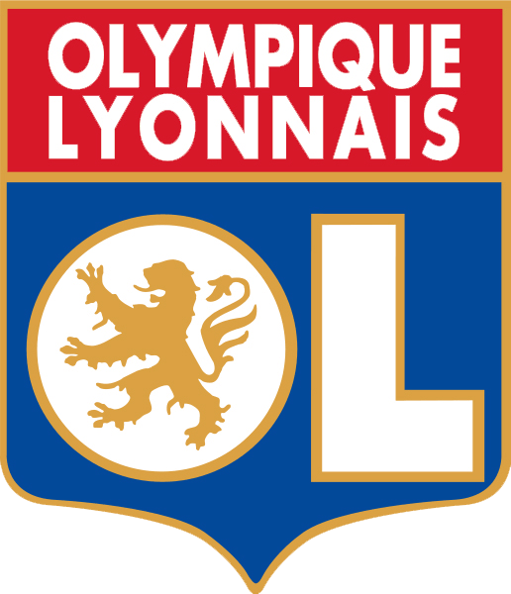
- Mon équipe de foot préférée est Marseille.
- Mon équipe de football française préférée est Lyon.
- Mon équipe de foot préférée est Nantes.

Qui est ton joueur de football français préféré ?
- Zinedine Zidane.
- C’est Thierry Henri.
- C’est Zizou.
- Franck Ribéry.

Qui est le meilleur gardien de but au monde?
- Le meilleur gardien de but au monde est Gianluigi Buffon.
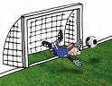
- Le meilleur gardien de but est Petr Cech.
- Le meilleur gardien, c’est Edwin Van Der Sar.
- Le meilleur gardien de but au monde est Dida.

Qui est le meilleur défenseur au monde ?
- Pour moi le meilleur défenseur au monde est William Gallas.
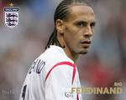
- Le meilleur défenseur au monde pour moi est Rio Ferdinand.
- Pour moi le meilleur défenseur au monde est Jamie Carragher.
- Pour moi, c’est John Terry le meilleur défenseur au monde.

Qui est le meilleur attaquant au monde ?
- Le meilleur attaquant au monde est le Brésilien Ronaldo.
- Le meilleur attaquant est sans conteste Wayne Rooney.
- Le meilleur attaquant est sans conteste Ronaldo.
- Le meilleur attaquant au monde est Shevchenko.

